附件4

广安市教育和体育局

教师资格认定指定体检医院名单

2025年在广安市教育和体育局申请认定高级中学、中等职业技术学校、中职实习指导教师资格认定的人员可就近就便到以下任何一家医院参加体检，认定幼儿园、小学、初中教师资格的体检医院请及时关注户籍所在地、居住地认定机构发布的公告：

1.广安市人民医院

地址：广安市滨河路四段一号

体检时间：每周一至周六，上午7:30—11:00

体检地点：急诊科三楼健康管理中心

联系电话：0826-2600067

请扫描下图二维码了解更多医院体检须知：

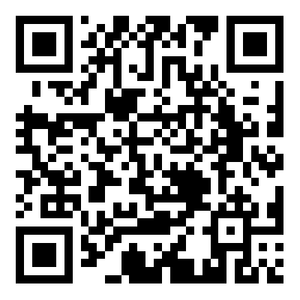

2.广安区人民医院

地址：广安区民康街1号(城北汽车站旁)

体检时间：周一至周五，上午8:00—12:00

联系电话：0826-2221919 082-2130070

请扫描下图二维码了解更多医院体检须知：

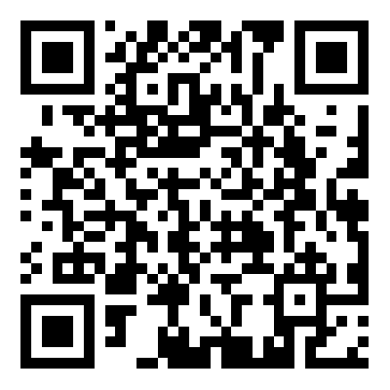

3.广安前锋区人民医院

地址：前锋区永前大道中段317号

体检时间：周一至周日，上午8:30—12:00，13:30—17:00

体检地点：前锋区人民医院门诊二楼健康管理中心

联系电话：0826-2626366

请扫描下图二维码了解更多医院体检须知：

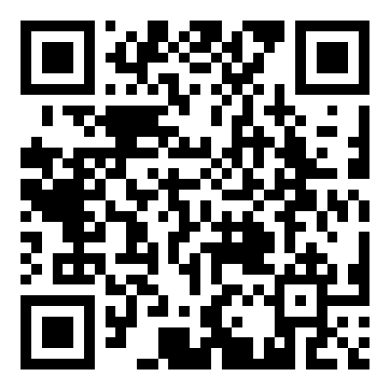

4.华蓥市人民医院

地址：华蓥市望月街27号

体检时间：周一至周五，上午8:00—10:00。

体检地点：华蓥市人民医院一楼体检中心

联系电话：0826-4696260

请扫描下图二维码了解更多医院体检须知：

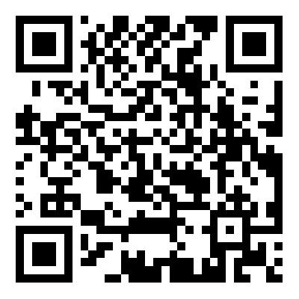

5.岳池县中医院

地址：广安市岳池县丝绸路2号

体检时间：周一至周日，上午8:00—12:00，14:30—17:00体检地点：岳池县中医院四号楼2楼

联系电话：0826-5236973

请扫描下图二维码了解更多医院体检须知：

6.岳池县人民医院

地址：岳池县建设东路22号

体检时间：周一至周五，上午8:00—12:00

体检地点：岳池县人民医院健康管理中心（医技楼二楼)

联系电话：0826-5271506

请扫描下图二维码了解更多医院体检须知：

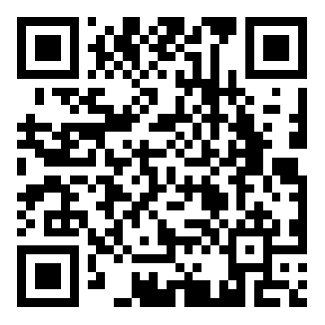

7.武胜县中医院

地址：武胜县沿口镇建设南路326号

体检时间：周一至周日，上午8:00—10:30

体检地点：住院部二楼（体检中心）

联系电话：0826-6665050

请扫描下图二维码了解更多医院体检须知：

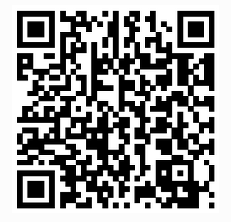

8.武胜县人民医院

地址：武胜县沿口镇建设北路513号

体检时间：周一至周日，上午8:00—11:00

体检地点：武胜县人民医院6号楼3楼健康管理中心

联系电话：0826-622067

请扫描下图二维码了解更多医院体检须知：



9.邻水县中医院

地址：邻水县鼎屏镇广邻大道555号

体检时间：周一到周五，上午8:00—11:00

体检地点：康复楼一楼

联系电话：0826-3215712

请扫描下图二维码了解更多医院体检须知：

